HD系列手持式超声波流量计
HD-TDS-100H手持式超声波流量计，适用于各种工业现场中液体流量的在线标定和巡检测量．具有测量精度高、一致性好、电池供电、操作简单、携带方便等特点，是目前国内体积最小、质量最轻、真正意义上的便携式超声波流量计，产品一经推出即得到国内外广大客户的青睐，
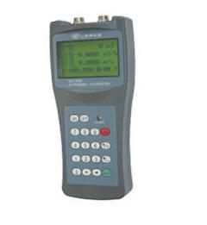
产品特点：
- 准确度±1%（国内最先达到该精度）
- 4行汉字同屏显示瞬时流量、流速、累积流量、信号状态等
- 内置数据记录器，可记录日期、累积流量、信号状态、时间等
- OCT输出正、负、净累积脉冲信号和频率信号（1-9999Hz可选）
- RS-232接口用于联网检测或导出记录数据
- 适用于各种尺寸管道流体计量
- 流速测量范围0.01～±32m/s
- 适用于测量水、海水、污水、酒精等单一稳定的液体
- 适用于钢、不锈钢、铸铁、PVC、玻璃钢等均匀质密的管道
- 直管段应满足上游10D，下游5D，距泵出口30D（D指管径）
- 内置镍氢电池可连续工作10小时以上
- 体积小（200×93×32mm）质量轻（538克）

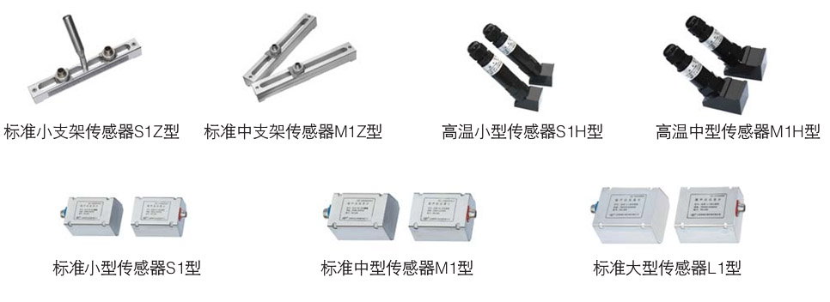
可选配的传感器

